Propuesta del Proyecto

Leyenda:

* ~~Campo/Tabla eliminado~~
* Campo/Tabla nuevo
* Campo transformado

1. **Datos utilizados y desechados**
   1. Tablas

* Calificaciones
* Alumnos
* ~~Grupos~~
* Modulos
* ~~Cursos~~
* ~~Horas~~
* Paises
  1. Campos
* Módulos
  + modulo_id
  + ~~anyo~~
  + ~~fecha_exportacion~~
  + ~~ensenanza~~
  + ~~curso~~
  + codigo
  + nombre_cas
  + ~~nombre_val~~
  + horas
  + familia (informática, turismo, …)
  + grado (superior, medio, especialización)
  + especialidad (DAW, ASIR, …)
  + periodo (primero, segundo, único)
* Calificaciones
  + calificación_id
  + anyo
  + ~~fecha_exportacion~~
  + evaluacion
  + alumno → alumno_id
  + ~~ensenanza~~
  + ~~curso~~
  + ~~bloque_contenido~~
  + nota_numerica
  + ~~tipo_nota~~
  + ~~observacion~~
  + ~~capacidades_inf~~
  + ~~medidas_inf~~
  + ~~borrar~~
  + ~~sobreescribir~~
* Alumnos
  + calificación_id
  + ~~anyo~~
  + ~~fecha_exportacion~~
  + NIA
  + fecha_nac
  + municipio_nac
  + ~~municipio_nac_ext~~
  + provincia_nac
  + país_nac → pais_nacimiento_id
  + nacionalidad
  + ~~tipo_doc~~
  + ~~expediente~~
  + ~~libro_escolaridad~~
  + cod_postal
  + provincia
  + municipio
  + localidad
  + ~~ampa~~
  + ~~seguro~~
  + ~~dictamen~~
  + ~~fecha_resolucion~~
  + ~~informe_psicoped~~
  + ~~informado_posib~~
  + fecha_matricula
  + fecha_ingreso_centro
  + estado_matricula
  + ~~repite~~
  + ~~num_repeticion~~
  + ~~enseñanza~~
  + ~~curso~~
  + ~~grupo~~
  + turno
  + ~~línea~~
  + ~~trabaja~~
  + ~~fuera_comunidad~~
  + ~~matricula_parcial~~
  + ~~matricula_condicional~~
* Paises
  + pais_id
  + codigo_iso
  + nombre
  + continente

1. **Esquema del Data Warehouse propuesto**
   1. Tablas
   2. Relaciones

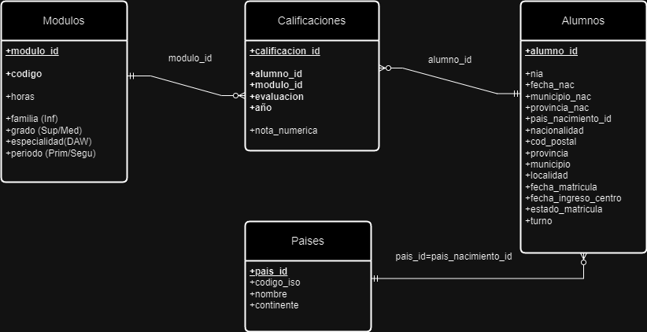

1. **Boceto del Cuadro de Mando**
   1. Páginas
   2. Gráficos (Visualizaciones)
   3. Filtros
   4. Navegación

**Propuesta de cuadro de mandos:**

* Página 1: Portada
* Página 2: Índice. Las otras páginas redirigirán a esta
* Página 3: Visualización de alumnos con todo aprobado
  + Gráfico: tipo aguja (umbral al 30%)
  + Filtros: Familia, grado (medio/superior), especialidad (DAW, ASIR)
* Página 4: Visualización de alumnos evaluables
  + Gráfico: tipo pastel (evaluables vs no evaluables)
  + Filtros: Familia, grado (medio/superior), especialidad (DAW, ASIR), turno (presencial, semi)
* Página 5: Visualización de alumnos evaluables con todo aprobado
  + Gráfico: gráfico de barras (agrupadas por evaluación) donde el eje X hace referencia al año y el eje Y al porcentaje de alumnos con todos sus módulos aprobados
  + Filtros: familia, grado (medio/superior), especialidad (DAW, ASIR), periodo (primero, segundo), turno (presencial, semi)
* Página 6: Alumnos que promocionan a 2º
  + Gráfico: gráfico de línea donde el eje X son las diferentes especialidades (DAW, ASIR) y el eje Y el porcentaje de los alumnos que promocionan
  + Filtro: familia, grado (medio/superior)
* Página 7: Procedencia de los alumnos
  + Gráfico:
    - mapa de calor con el país de procedencia de los alumnos (excluyendo España)
    - mapa de calor de los municipios para los alumnos españoles
  + Filtro: ninguno (¿continente?)
* Página 8: Distribución de edades de los alumnos
  + Gráfico: Pastel con los rangos de edades de los alumnos
  + Filtros: familia, grado, especialidad

Nota: Todas las páginas (menos la portada y el índice) tendrán un botón para navegar a la siguiente página y otro para volver al índice.